
СПОРТ НАЧИНАЕТСЯ В СЕМЬЕ!
Здоровая семья-счастливая семья!
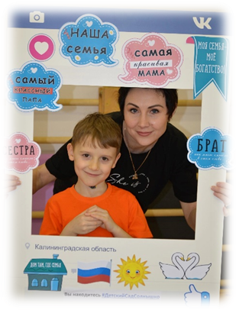
Спорт- важный аспект жизни, который не только укрепляет здоровье, но и помогает
укрепить семейные узы.
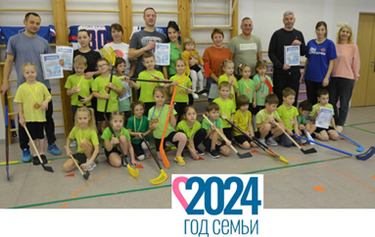
Родители - главный пример для подражания!


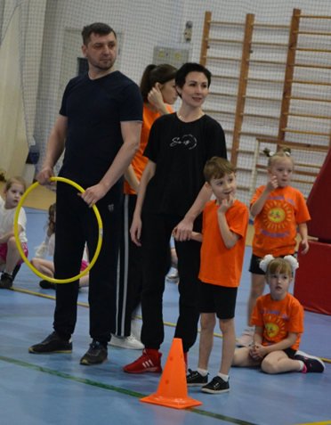
Польза спорта: . . Физическое развитие – укрепление мышц, костей, сердечно-сосудистой системы. Эмоциональное здоровье – спорт снижает стресс, повышает уверенность в себе. Дисциплина и характер – тренировки учат упорству, целеустремленности. Социализация – командные виды спорта развивают коммуникативные навыки. Как привить любовь к спорту? - Личный пример – совместные пробежки, катание на велосипедах, лыжи, плавание.
- Поддержка, а не давление: Не заставлять, а заинтересовать. Хвалить за усилия, а не только за победы. - Доступность спорта. Выбирать секции, учитывая желания ребенка. Совместные домашние тренировки, зарядка. - Семейные спортивные традиции. Устраивать походы, велопробеги, игры. Совместный просмотр спортивных передач.

Ошибки, которых стоит избегать:
Слишком ранняя специализация.

До 7-8 лет лучше разнообразие
Критика вместо поддержки.
«Ты плохо бегаешь»
«Давай потренируемся вместе!»
Игнорирование интересов . . ребенка.
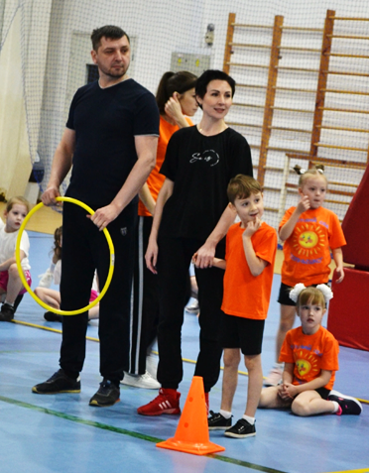
Дать возможность попробовать несколько секций и дать право выбора ребенку.

Спорт – это радость!
Главное – не рекорды, а удовольствие! Семья, которая занимается спортом вместе, становится крепче, здоровее и счастливее!
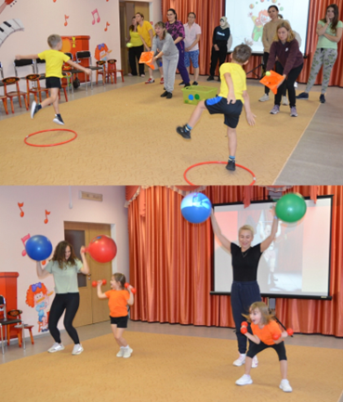



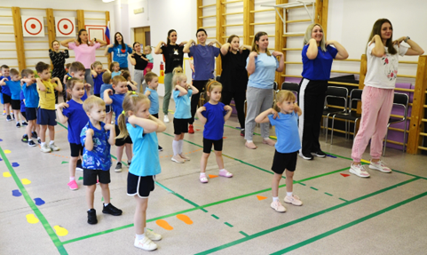

Рекомендации родителям:
Начните с малого: 10 – минутная зарядка вместе.
Подарите ребенку спортивный инвентарь: мяч, скакалка, ролики.
Участвуйте в дошкольных, школьных, городских спортивных мероприятиях.
Устраивайте семейные велопрогулки играйте вместе в мяч во дворе.

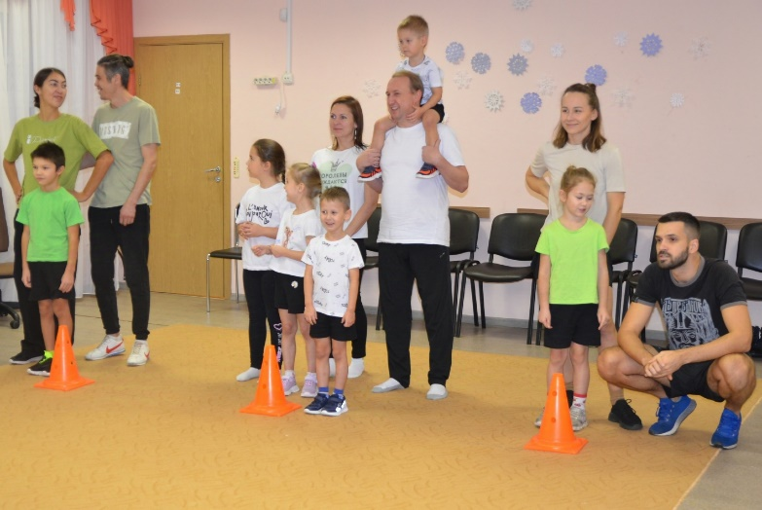

«Не воспитывайте детей – Воспитывайте себя. Они всё равно будут похожи на Вас»
(народная мудрость)
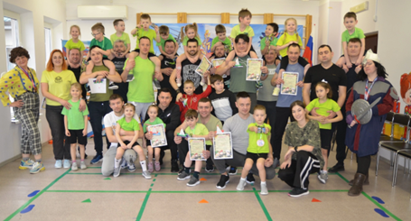

МАДОУ д/с «Солнышко» г. Светлогорск
